注：以下图片皆为测试数据
- 打开星之海官网，进入“组织介绍”。
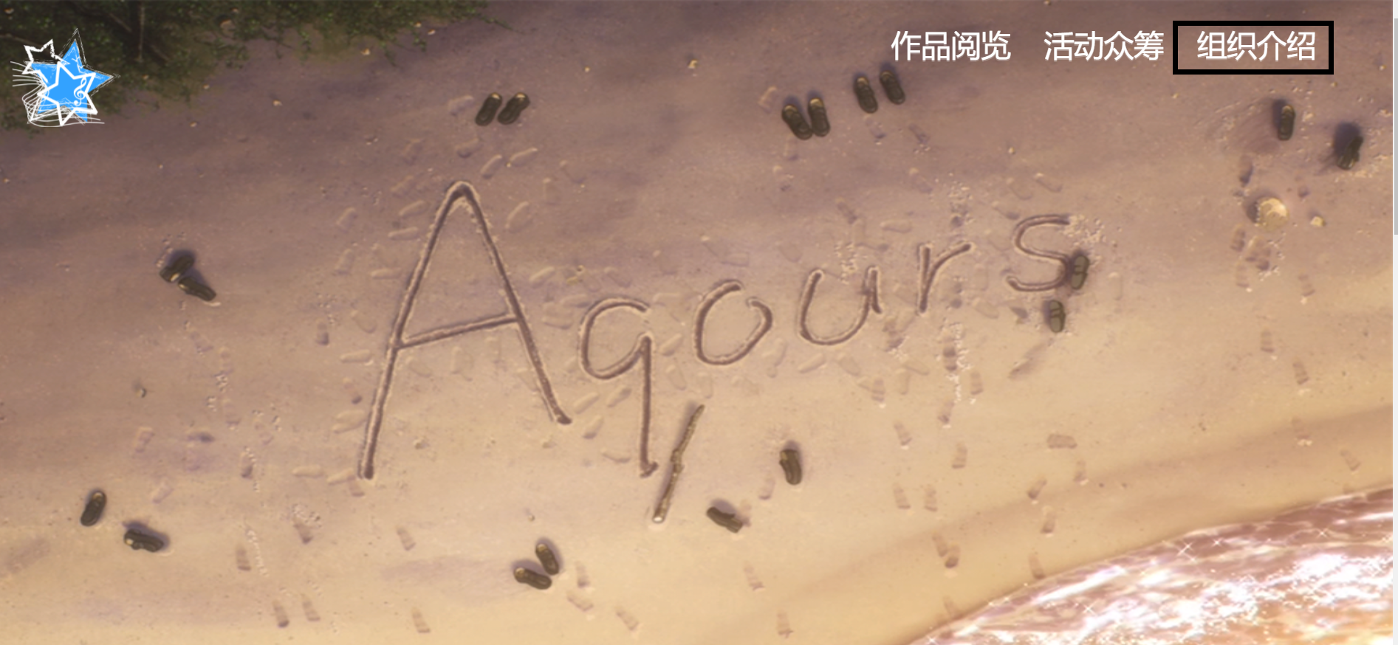
- 在“组织介绍”的“关于我们”正文的最后一行，点击“点击这里”进入意见箱页面。
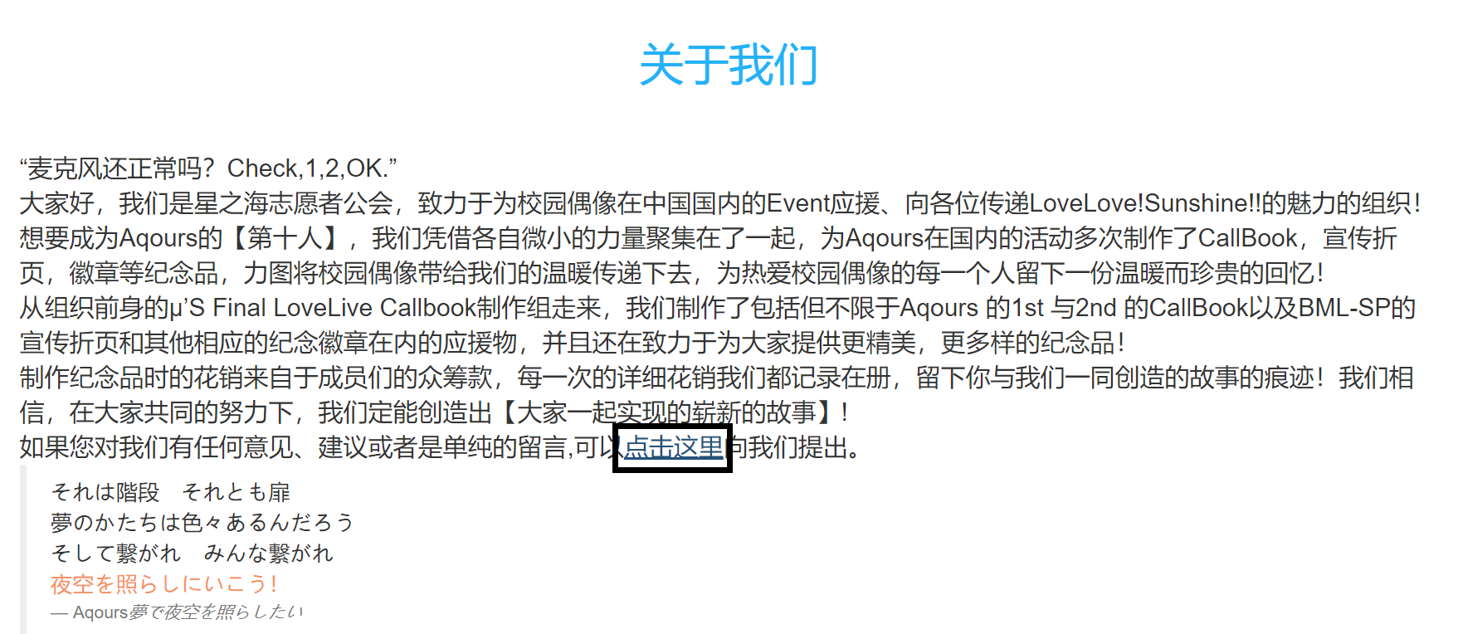
- 在意见箱页面的输入框中可以输入自己的问题，然后点击“确认送出”即可。
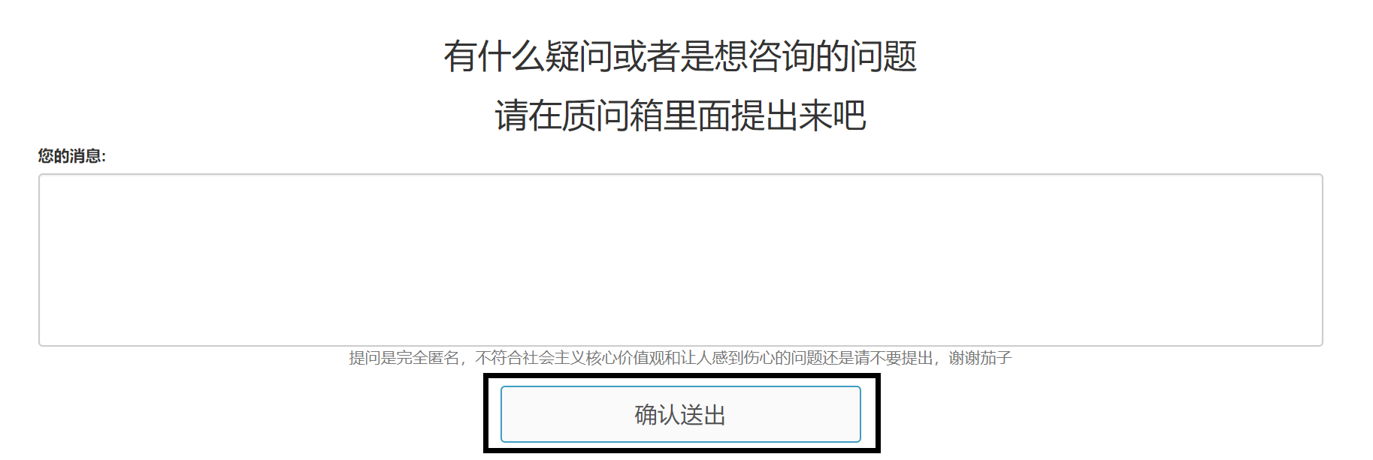
- 跳转到提示回答成功的页面即完成提问。

- 已经被管理员回答的问题会显示在意见箱页面的下部分。
